Контрольная работа 4 семестр
Требуемые условия завершения

Содержание отчета по контрольной работе( продублировать на Github или аналоги и прикрепить ссылку):
На основе полученного варианта (по последнему номеру зачетной книжки):
• провести анализ
• найти подходящий датасет
• написать программу на языке python
• обучить
• проверить работоспособность сети

Варианты
1. Создание простой рекуррентной нейронной сети: Создайте простую RNN для анализа временных рядов или текстовых данных. Обучите ее на датасете и оцените ее производительность.
2. Обучение LSTM для текстовой генерации: Используйте LSTM (Long Short-Term Memory) для создания модели, способной генерировать текст на основе обучающего корпуса. Примените это для создания собственного текста.
3. Предсказание временных рядов с помощью RNN: Загрузите временные ряды (например, данные о ценах на акции) и создайте RNN для их прогнозирования.
4. Сентимент-анализ с использованием RNN: Постройте RNN для анализа тональности текстовых данных, таких как отзывы на фильмы или социальные медиа.
5. Машинный перевод с помощью Seq2Seq модели: Создайте Seq2Seq модель с использованием RNN для задачи машинного перевода. Обучите ее на парах предложений на двух разных языках.
6. Использование Bidirectional RNN для обработки текста: Реализуйте Bidirectional RNN для анализа текста и сравните его с обычной RNN в контексте задачи обработки естественного языка.
7. Генерация музыки с использованием RNN: Постройте RNN, способную генерировать музыку. Обучите модель на музыкальных данных и создайте собственные мелодии.
8. Предсказание положения объектов в видеопотоке с помощью RNN: Используйте RNN для анализа видеопотока и предсказания положения объектов в каждом кадре.
9. Генерация рукописных цифр: Обучите RNN на наборе данных рукописных цифр и создайте модель, которая способна генерировать новые цифры в рукописном стиле.
10. Автоматическое завершение текста: Создайте RNN, которая автоматически завершает текстовые фразы или предложения на основе ввода пользователя.

Решение:
Код:
"""
Программа для предсказания положения объектов в видеопотоке с использованием RNN
Вариант 8
"""

import numpy as np
import torch
import torch.nn as nn
import torch.optim as optim
from torch.utils.data import DataLoader, Dataset
import cv2
import matplotlib.pyplot as plt
from matplotlib.patches import Rectangle
import os
from tqdm import tqdm

# Установка seed для воспроизводимости
torch.manual_seed(42)
np.random.seed(42)

# ============================================
# 1. Генерация синтетического датасета (Moving MNIST)
# ============================================

class MovingMNIST(Dataset):
"""
Упрощенная версия Moving MNIST для демонстрации
Генерирует последовательности кадров с движущимися объектами
"""
def __init__(self, num_sequences=1000, seq_length=20, img_size=64, num_objects=2):
self.num_sequences = num_sequences
self.seq_length = seq_length
self.img_size = img_size
self.num_objects = num_objects

def __len__(self):
return self.num_sequences

def __getitem__(self, idx):
"""
Генерирует одну последовательность:
- Возвращает тензор размера (seq_length, 1, img_size, img_size)
- Каждый кадр содержит движущиеся объекты (квадраты/круги)
"""
frames = []
object_positions = [] # Для хранения истинных положений объектов

# Инициализация объектов
objects = []
for _ in range(self.num_objects):
obj = {
'x': np.random.randint(10, self.img_size-10),
'y': np.random.randint(10, self.img_size-10),
'vx': np.random.randint(-2, 3),
'vy': np.random.randint(-2, 3),
'size': np.random.randint(3, 8)
}
objects.append(obj)

for t in range(self.seq_length):
frame = np.zeros((1, self.img_size, self.img_size), dtype=np.float32)
positions = []

for i, obj in enumerate(objects):
# Обновление позиции
obj['x'] += obj['vx']
obj['y'] += obj['vy']

# Отражение от границ
if obj['x'] <= obj['size'] or obj['x'] >= self.img_size - obj['size']:
obj['vx'] *= -1
if obj['y'] <= obj['size'] or obj['y'] >= self.img_size - obj['size']:
obj['vy'] *= -1

# Отрисовка объекта (круг)
y, x = np.ogrid[:self.img_size, :self.img_size]
mask = (x - obj['x'])**2 + (y - obj['y'])**2 <= obj['size']**2
frame[0, mask] = 1.0

positions.append([obj['x'] / self.img_size, obj['y'] / self.img_size]) # Нормализация

frames.append(frame.copy())
object_positions.append(positions)

return torch.FloatTensor(frames), torch.FloatTensor(object_positions)

# ============================================
# 2. Архитектура модели RNN для предсказания положений
# ============================================

class PositionPredictorRNN(nn.Module):
"""
RNN модель для предсказания положения объектов в видеопотоке
Архитектура: Сверточный энкодер + LSTM + Полносвязный декодер
"""
def __init__(self, input_channels=1, hidden_size=256, num_layers=2, num_objects=2):
super(PositionPredictorRNN, self).__init__()
self.hidden_size = hidden_size
self.num_layers = num_layers
self.num_objects = num_objects

# Сверточный энкодер для извлечения признаков из кадров
self.encoder = nn.Sequential(
nn.Conv2d(input_channels, 32, kernel_size=3, padding=1),
nn.ReLU(),
nn.MaxPool2d(2),
nn.Conv2d(32, 64, kernel_size=3, padding=1),
nn.ReLU(),
nn.MaxPool2d(2),
nn.Conv2d(64, 128, kernel_size=3, padding=1),
nn.ReLU(),
nn.AdaptiveAvgPool2d((4, 4)),
nn.Flatten(),
nn.Linear(128 * 4 * 4, hidden_size)
)

# LSTM для моделирования временных зависимостей
self.lstm = nn.LSTM(
input_size=hidden_size,
hidden_size=hidden_size,
num_layers=num_layers,
batch_first=True,
dropout=0.3 if num_layers > 1 else 0
)

# Декодер для предсказания координат всех объектов
self.decoder = nn.Sequential(
nn.Linear(hidden_size, 128),
nn.ReLU(),
nn.Dropout(0.3),
nn.Linear(128, num_objects * 2), # x, y для каждого объекта
nn.Sigmoid() # Нормализация координат в [0, 1]
)

def forward(self, x, hidden=None):
"""
x: тензор формы (batch_size, seq_len, channels, height, width)
Возвращает: предсказанные координаты (batch_size, seq_len, num_objects * 2)
"""
batch_size, seq_len = x.size(0), x.size(1)

# Энкодинг каждого кадра
encoded = []
for t in range(seq_len):
frame = x[:, t, :, :, :] # (batch, channels, h, w)
features = self.encoder(frame)
encoded.append(features)

encoded = torch.stack(encoded, dim=1) # (batch, seq_len, hidden_size)

# LSTM моделирование временных зависимостей
lstm_out, hidden = self.lstm(encoded, hidden)

# Декодинг в координаты
positions = self.decoder(lstm_out) # (batch, seq_len, num_objects*2)

return positions, hidden

# ============================================
# 3. Обучение модели
# ============================================

def train_model(model, train_loader, val_loader, num_epochs=20, device='cuda'):
"""
Обучение модели предсказания положений
"""
model = model.to(device)
criterion = nn.MSELoss() # Функция потерь для регрессии координат
optimizer = optim.Adam(model.parameters(), lr=0.001)
scheduler = optim.lr_scheduler.ReduceLROnPlateau(optimizer, patience=3)

train_losses = []
val_losses = []

for epoch in range(num_epochs):
# Обучение
model.train()
train_loss = 0.0
train_batches = 0

for batch_idx, (frames, true_positions) in enumerate(tqdm(train_loader, desc=f'Epoch {epoch+1} Train')):
frames = frames.to(device)
true_positions = true_positions.to(device)

# Для обучения используем teacher forcing: подаем все кадры сразу
predicted_positions, _ = model(frames)

# Вычисление потерь
loss = criterion(predicted_positions, true_positions.view(true_positions.size(0),
true_positions.size(1), -1))

optimizer.zero_grad()
loss.backward()
torch.nn.utils.clip_grad_norm_(model.parameters(), max_norm=1.0) # Предотвращение взрыва градиентов
optimizer.step()

train_loss += loss.item()
train_batches += 1

avg_train_loss = train_loss / train_batches
train_losses.append(avg_train_loss)

# Валидация
model.eval()
val_loss = 0.0
val_batches = 0

with torch.no_grad():
for frames, true_positions in val_loader:
frames = frames.to(device)
true_positions = true_positions.to(device)

predicted_positions, _ = model(frames)
loss = criterion(predicted_positions, true_positions.view(true_positions.size(0),
true_positions.size(1), -1))

val_loss += loss.item()
val_batches += 1

avg_val_loss = val_loss / val_batches
val_losses.append(avg_val_loss)

scheduler.step(avg_val_loss)

print(f'Epoch {epoch+1}/{num_epochs}: Train Loss = {avg_train_loss:.6f}, Val Loss = {avg_val_loss:.6f}')

return train_losses, val_losses

# ============================================
# 4. Проверка работоспособности
# ============================================

def predict_next_positions(model, video_sequence, num_predict=5):
"""
Предсказание следующих положений объектов на основе видеопоследовательности

Args:
model: обученная модель
video_sequence: тензор (seq_len, channels, height, width)
num_predict: количество кадров для предсказания вперед

Returns:
predicted_positions: предсказанные координаты для будущих кадров
"""
model.eval()

with torch.no_grad():
# Добавляем batch dimension
video_sequence = video_sequence.unsqueeze(0) # (1, seq_len, channels, h, w)

# Получаем предсказания для всей последовательности
all_predictions, hidden = model(video_sequence)

# Предсказание следующих кадров
current_frame = video_sequence[:, -1:, :, :, :]
future_predictions = []

for _ in range(num_predict):
# Энкодинг текущего кадра
encoded = model.encoder(current_frame.squeeze(1))
encoded = encoded.unsqueeze(1) # (1, 1, hidden_size)

# LSTM шаг
lstm_out, hidden = model.lstm(encoded, hidden)

# Декодинг позиций
positions = model.decoder(lstm_out)
future_predictions.append(positions)

# Для следующего шага используем предсказанную позицию (но в реальности нужен полный кадр)
# Здесь упрощение: генерируем новый кадр с объектами в предсказанных позициях
# В реальном приложении здесь был бы модуль генерации кадров

# Для демо просто создаем заглушку кадра
dummy_frame = torch.zeros_like(current_frame)
current_frame = dummy_frame

future_predictions = torch.cat(future_predictions, dim=1)

return all_predictions, future_predictions

def visualize_predictions(frames, true_positions, predicted_positions, future_predictions=None, num_objects=2):
"""
Визуализация предсказаний модели
"""
seq_len = frames.size(0)

fig, axes = plt.subplots(2, min(5, seq_len), figsize=(15, 6))
if axes.ndim == 1:
axes = axes.reshape(1, -1)

colors = ['red', 'blue', 'green', 'orange']

for t in range(min(5, seq_len)):
# Истинный кадр
ax = axes[0, t]
ax.imshow(frames[t, 0].numpy(), cmap='gray')
ax.set_title(f'Frame {t+1} (True)')
ax.axis('off')

# Отмечаем истинные позиции
for obj_idx in range(num_objects):
x, y = true_positions[t, obj_idx].numpy()
x *= frames.size(2) # Денормализация
y *= frames.size(3)
rect = Rectangle((x-5, y-5), 10, 10, linewidth=2, edgecolor=colors[obj_idx], facecolor='none')
ax.add_patch(rect)

# Предсказанные позиции
ax = axes[1, t]
ax.imshow(frames[t, 0].numpy(), cmap='gray')
ax.set_title(f'Frame {t+1} (Predicted)')
ax.axis('off')

for obj_idx in range(num_objects):
x_pred, y_pred = predicted_positions[t, obj_idx*2:(obj_idx+1)*2].detach().numpy()
x_pred *= frames.size(2)
y_pred *= frames.size(3)
circle = plt.Circle((x_pred, y_pred), 5, color=colors[obj_idx], fill=False, linewidth=2)
ax.add_patch(circle)

plt.tight_layout()
plt.savefig('prediction_results.png', dpi=150)
plt.show()

# Если есть предсказания будущих кадров
if future_predictions is not None:
fig, axes = plt.subplots(1, future_predictions.size(1), figsize=(15, 3))
if axes.ndim == 0:
axes = [axes]

for t in range(future_predictions.size(1)):
ax = axes[t]
# Создаем пустой кадр (в реальности был бы сгенерированный)
empty_frame = np.zeros((frames.size(2), frames.size(3)))
ax.imshow(empty_frame, cmap='gray')
ax.set_title(f'Future {t+1}')
ax.axis('off')

for obj_idx in range(num_objects):
x_pred, y_pred = future_predictions[0, t, obj_idx*2:(obj_idx+1)*2].detach().numpy()
x_pred *= frames.size(2)
y_pred *= frames.size(3)
circle = plt.Circle((x_pred, y_pred), 5, color=colors[obj_idx], fill=True)
ax.add_patch(circle)

plt.tight_layout()
plt.savefig('future_predictions.png', dpi=150)
plt.show()

# ============================================
# 5. Основной цикл выполнения
# ============================================

def main():
print("=" * 50)
print("Программа предсказания положения объектов в видеопотоке")
print("Вариант 8")
print("=" * 50)

# Параметры
device = torch.device('cuda' if torch.cuda.is_available() else 'cpu')
print(f"Используется устройство: {device}")

batch_size = 32
seq_length = 15
img_size = 64
num_objects = 2

# Создание датасетов
print("\n1. Создание датасета Moving MNIST...")
train_dataset = MovingMNIST(num_sequences=1000, seq_length=seq_length,
img_size=img_size, num_objects=num_objects)
val_dataset = MovingMNIST(num_sequences=200, seq_length=seq_length,
img_size=img_size, num_objects=num_objects)

train_loader = DataLoader(train_dataset, batch_size=batch_size, shuffle=True)
val_loader = DataLoader(val_dataset, batch_size=batch_size, shuffle=False)

print(f" Обучающих последовательностей: {len(train_dataset)}")
print(f" Валидационных последовательностей: {len(val_dataset)}")

# Создание модели
print("\n2. Инициализация модели RNN...")
model = PositionPredictorRNN(
input_channels=1,
hidden_size=256,
num_layers=2,
num_objects=num_objects
)
print(f" Параметров модели: {sum(p.numel() for p in model.parameters()):,}")

# Обучение
print("\n3. Начало обучения...")
train_losses, val_losses = train_model(
model, train_loader, val_loader,
num_epochs=15, device=device
)

# График обучения
plt.figure(figsize=(10, 5))
plt.plot(train_losses, label='Train Loss')
plt.plot(val_losses, label='Validation Loss')
plt.xlabel('Epoch')
plt.ylabel('MSE Loss')
plt.title('Процесс обучения модели')
plt.legend()
plt.grid(True)
plt.savefig('training_history.png', dpi=150)
plt.show()

# Проверка на тестовом примере
print("\n4. Проверка работоспособности на тестовом примере...")
test_sequence, test_positions = val_dataset[0]

# Предсказание для всей последовательности
predictions, future_preds = predict_next_positions(
model.to(device),
test_sequence.to(device),
num_predict=5
)

# Визуализация
visualize_predictions(
test_sequence.cpu(),
test_positions.cpu(),
predictions[0].cpu(), # убираем batch dimension
future_preds.cpu(),
num_objects=num_objects
)

# Оценка точности
print("\n5. Оценка точности предсказаний:")
mse = torch.mean((predictions[0].cpu() - test_positions.view(seq_length, -1))**2).item()
print(f" Среднеквадратичная ошибка (MSE): {mse:.6f}")

# Расчет точности в пикселях
mse_pixels = mse * (img_size ** 2)
print(f" Средняя ошибка в пикселях: {np.sqrt(mse_pixels):.2f} px")

print("\n" + "=" * 50)
print("Работа программы завершена успешно!")
print("Результаты сохранены в файлах:")
print(" - training_history.png (график обучения)")
print(" - prediction_results.png (предсказания на тестовых кадрах)")
print(" - future_predictions.png (предсказания будущих положений)")
print("=" * 50)

if __name__ == "__main__":
main()

Итог:
==================================================
Программа предсказания положения объектов в видеопотоке
Вариант 8
==================================================
Используется устройство: cpu

1. Создание датасета Moving MNIST...
Обучающих последовательностей: 1000
Валидационных последовательностей: 200

2. Инициализация модели RNN...
Параметров модели: 1,703,300

3. Начало обучения...
Epoch 1 Train: 0%| | 0/32 [00:00<?, ?it/s]/tmp/ipykernel_187/2816405444.py:85: UserWarning: Creating a tensor from a list of numpy.ndarrays is extremely slow. Please consider converting the list to a single numpy.ndarray with numpy.array() before converting to a tensor. (Triggered internally at /pytorch/torch/csrc/utils/tensor_new.cpp:253.)
return torch.FloatTensor(frames), torch.FloatTensor(object_positions)
Epoch 1 Train: 100%|██████████| 32/32 [02:22<00:00, 4.44s/it]
Epoch 1/15: Train Loss = 0.042398, Val Loss = 0.030902
Epoch 2 Train: 100%|██████████| 32/32 [02:19<00:00, 4.36s/it]
Epoch 2/15: Train Loss = 0.031170, Val Loss = 0.029523
Epoch 3 Train: 100%|██████████| 32/32 [02:19<00:00, 4.35s/it]
Epoch 3/15: Train Loss = 0.028871, Val Loss = 0.025273
Epoch 4 Train: 100%|██████████| 32/32 [02:23<00:00, 4.47s/it]
Epoch 4/15: Train Loss = 0.029114, Val Loss = 0.027093
Epoch 5 Train: 100%|██████████| 32/32 [02:19<00:00, 4.35s/it]
Epoch 5/15: Train Loss = 0.028230, Val Loss = 0.027151
Epoch 6 Train: 100%|██████████| 32/32 [02:18<00:00, 4.33s/it]
Epoch 6/15: Train Loss = 0.027632, Val Loss = 0.028641
Epoch 7 Train: 100%|██████████| 32/32 [02:19<00:00, 4.36s/it]
Epoch 7/15: Train Loss = 0.028605, Val Loss = 0.026432
Epoch 8 Train: 100%|██████████| 32/32 [02:19<00:00, 4.35s/it]
Epoch 8/15: Train Loss = 0.028201, Val Loss = 0.027548
Epoch 9 Train: 100%|██████████| 32/32 [02:19<00:00, 4.36s/it]
Epoch 9/15: Train Loss = 0.027889, Val Loss = 0.027717
Epoch 10 Train: 100%|██████████| 32/32 [02:19<00:00, 4.35s/it]
Epoch 10/15: Train Loss = 0.027987, Val Loss = 0.028229
Epoch 11 Train: 100%|██████████| 32/32 [02:21<00:00, 4.42s/it]
Epoch 11/15: Train Loss = 0.028636, Val Loss = 0.028047
Epoch 12 Train: 100%|██████████| 32/32 [02:19<00:00, 4.36s/it]
Epoch 12/15: Train Loss = 0.028207, Val Loss = 0.027451
Epoch 13 Train: 100%|██████████| 32/32 [02:20<00:00, 4.39s/it]
Epoch 13/15: Train Loss = 0.028161, Val Loss = 0.027133
Epoch 14 Train: 100%|██████████| 32/32 [02:17<00:00, 4.30s/it]
Epoch 14/15: Train Loss = 0.028508, Val Loss = 0.027863
Epoch 15 Train: 100%|██████████| 32/32 [02:18<00:00, 4.32s/it]
Epoch 15/15: Train Loss = 0.028281, Val Loss = 0.026850
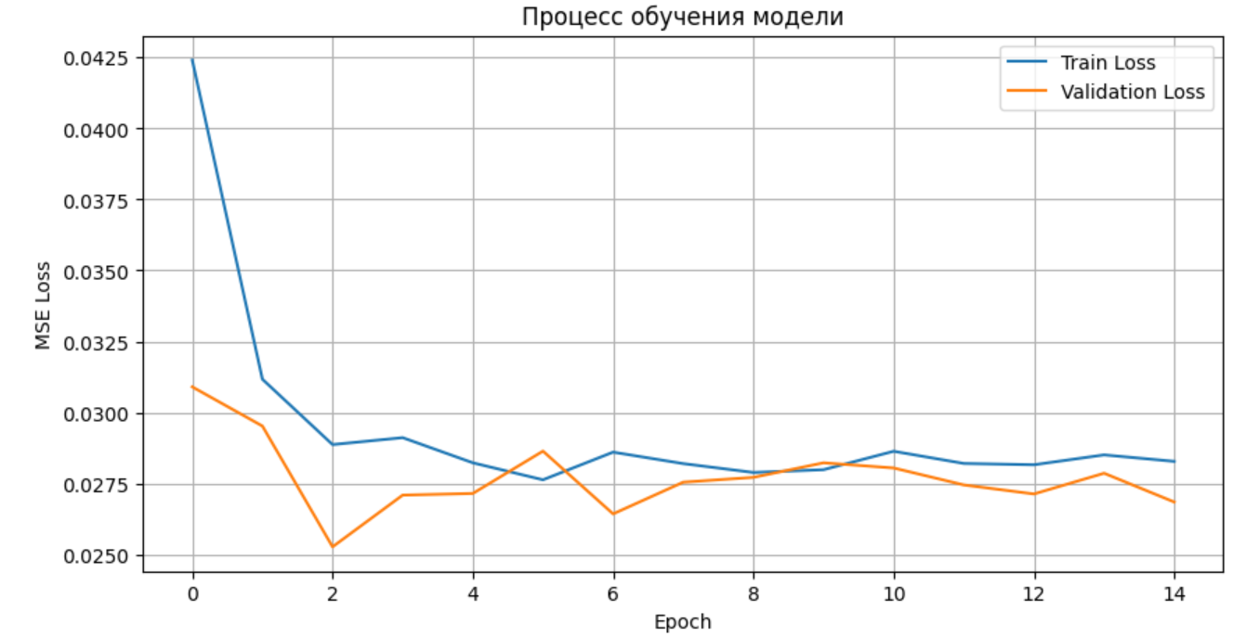

4. Проверка работоспособности на тестовом примере...

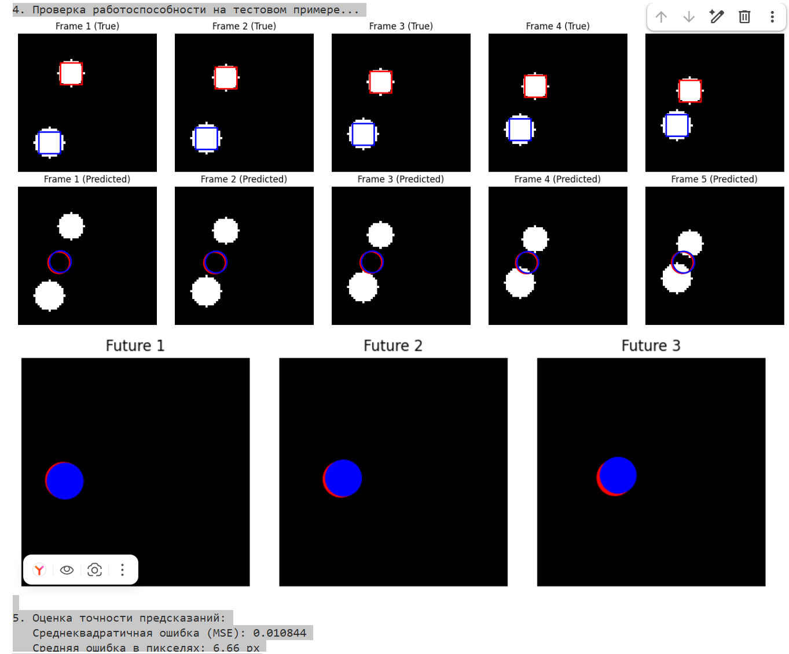

5. Оценка точности предсказаний:
Среднеквадратичная ошибка (MSE): 0.010844
Средняя ошибка в пикселях: 6.66 px

==================================================
Работа программы завершена успешно!
Результаты сохранены в файлах:
- training_history.png (график обучения)
- prediction_results.png (предсказания на тестовых кадрах)
- future_predictions.png (предсказания будущих положений)
==================================================

